ΚΑΘΗΜΕΡΙΝΗ

ΣΤΑΥΡΟΣ ΖΟΥΜΠΟΥΛΑΚΗΣ

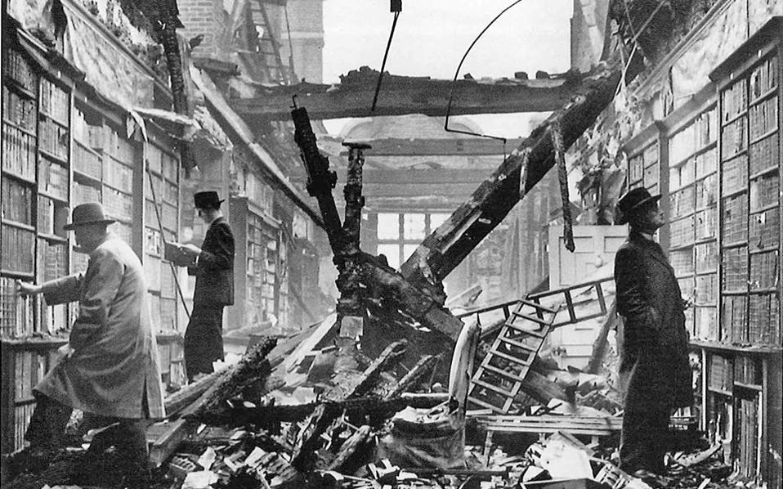

Η ​φωτογραφία είναι τραβηγμένη από άγνωστο φωτογράφο, στο Λονδίνο του 1940, ύστερα από αεροπορική επιδρομή της Γερμανίας. Ανάμεσα στα θύματα του ναζιστικού βομβαρδισμού, και μια βιβλιοθήκη. Στα ερείπιά της, τρεις άνδρες, ένας νεότερος και δύο πρεσβύτεροι, περιεργάζονται τα ράφια αψηφώντας τον κίνδυνο να τους έρθει κατακέφαλα, από στιγμή σε στιγμή, κάποιο καδρόνι. Είναι φανερό ότι δεν πήγαν εκεί για να κλέψουν βιβλία. Δεν είναι κλέφτες, είναι αναγνώστες. Πήγαν στη βομβαρδισμένη βιβλιοθήκη για να διαβάσουν, να βρουν κάτι που ψάχνουν ή για τη χαρά των τυχαίων ανακαλύψεων. Ατάραχοι και ήρεμοι. Εχω δει πάμπολλες φωτογραφίες με γεραρές παλιές βιβλιοθήκες ή μοντέρνες και πιο πρόσχαρες, καμιά τους όμως δεν μου αρέσει όσο αυτή εδώ, που μου έστειλε ως ευχετήριο δελτάριο αγαπητός φίλος.
Γράφω τούτες τις αράδες με τον νου στραμμένο, για άλλη μία φορά, στην Εθνική Βιβλιοθήκη της Ελλάδος, μα και σε όλες τις άλλες βιβλιοθήκες της χώρας, δημοτικές, δημόσιες, ακαδημαϊκές και κάθε είδους. Τώρα που η ΕΒΕ ξαναφτιάχνεται από την αρχή, χάρις στη δωρεά του Ιδρύματος Σταύρος Νιάρχος και τη συμπαράσταση του ελληνικού κράτους, οι κτιριακές εγκαταστάσεις της και οι υπηρεσίες της θα είναι εξαιρετικές, σχεδόν ιδεώδεις. Αν θα την επισκέπτονται όχι απλώς χρήστες αλλά αληθινοί -δεν λέω ιδεώδεις- αναγνώστες, αυτό είναι υπόθεση όλης της κοινωνίας, των σχολείων, των πανεπιστημίων και της εν γένει παιδείας της.

